Лекция №7 ОБОРУДОВАНИЕ ДЛЯ ПРОИЗВОДСТВА
МОЛОЧНЫХ ПРОДУКТОВ

8.1. Оборудование для производства сливочного масла

8.1.1. Классификация оборудования
Оборудование для производства сливочного масла делится на оборудование для подготовительных операций и оборудование для выработки сливочного масла.
Подготовительные операции по производству масла осуществляются с помощью заквасочников и емкостей для созревания сливок.
Для выработки масла служат маслоизготовители и маслообразователи.
Преобразование высокожирных сливок в масло осуществляется с помощью маслообразователей барабанного и пластинчатого типов, а также вакуум-маслообразователей.

8.1.2. Оборудование для подготовительных операций

Заквасочники представляют собой аппараты для приготовления закваски. Промышленность выпускает односекционные заквасочники вместимостью 350...630 л, а также двух- и четырехсекционные.
Заквасочник Г6-03-40 представляет собой термоизолированную ванну прямоугольной формы, в которой находятся две емкости для приготовления закваски. Емкости-ушаты – это сосуды цилиндрической формы с ручками и крышкой. Ванна сварная, состоит из наружной и внутренней стенок, между которыми находится слой теплоизоляционного материала. Сверху ванна закрывается крышкой на специальных шарнирах, ее можно поднимать и отводить в сторону. Внутри в нижней части ванны смонтирована парораспределительная головка, представляющая собой цилиндр с 144 отверстиями диаметром 3 мм на боковой поверхности. Со стороны электрошкафа в ванну вмонтированы электронагревательный элемент мощностью 2,5 кВт и датчик блоков регулирования (БРТ) и измерения температуры (БИТ). В верхней части ванны находятся переливная трубка и решетка, в которую вставляются ушаты.
Пар через парораспределительную головку подается в ванну при работе заквасочника в режиме пастеризации. Охлаждение молока осуществляется подачей холодной воды, а температура, необходимая для сквашивания сырья, поддерживается автоматически с помощью нагревательного элемента, датчика и шкафа управления.
Рабочая вместимость двух ушатов 40 л, время нагрева и охлаждения молока 60 мин.
Заквасочник Г6-03-12 отличается от описанного выше вместимостью (12л) и числом ушатов (3 шт.). В нем нет парораспределительной головки. Нагрев воды в ванне до необходимой температуры достигается с помощью электронагревательного элемента.
Емкости для созревания сливок делят на горизонтальные (сливкосозревательные ванны ВСГМ-800 и ВСГМ-2000) и вертикальные (Я1-ОСВ или емкостный аппарат для созревания сливок Л5-ОАВ-6,3).
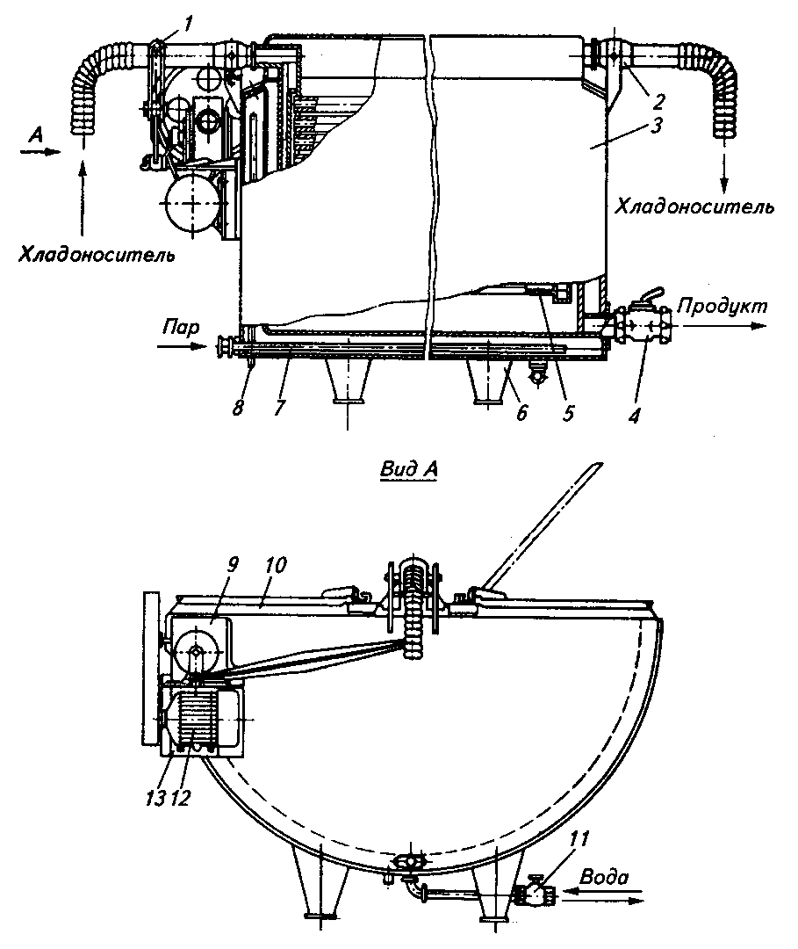
Рис. 8.1. Сливкосозревательная ванна ВСГМ:
1 – коромысло; 2 – подшипник; 3 – наружный корпус; 4 – кран; 5 – мешалка; 6 – опора; 7 – барботер; 8 – переливная труба; 9 – червячный редуктор; 10 – крышка; 11 – сливная труба с вентилем; 12 – электродвигатель; 13 – плита

Ванна для созревания сливок типа ВСГМ вместимостью 800 или 2000 л с мешалкой и приводным механизмом представляет собой емкость полуцилиндрической формы (рис. 8.1), установленную внутри корпуса.
Пространство между ними выполняет функцию теплообменной рубашки, которая заполняется водой. Для нагревания сливок в теплообменную рубашку через барботер подается пар. Рабочая ванна оборудована мешалкой трубчатого типа. Концы труб соединены коллекторами для подвода и отвода хладоносителя (рассол или ледяная вода).
Приводной механизм обеспечивает качание мешалки с частотой 12...18 колебаний в минуту. Угол качания мешалки может регулироваться в пределах от 60 до 100°. Для предохранения продукта от загрязнения ванна имеет крышку.

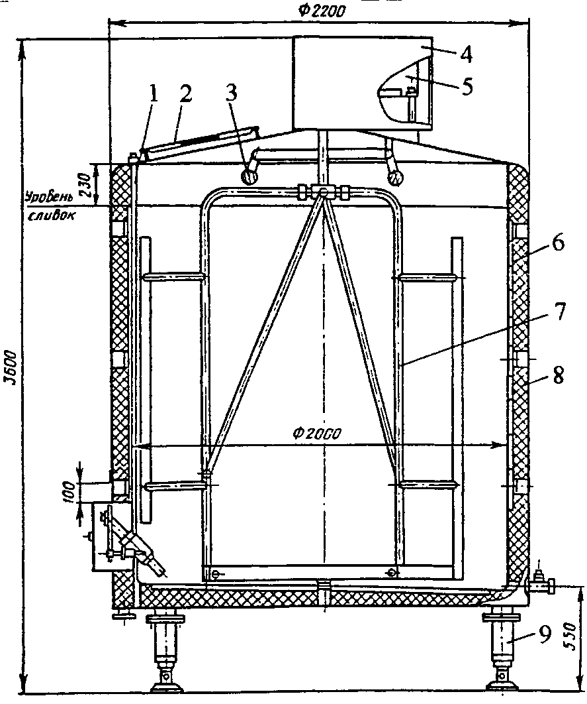

Рис. 8.2. Аппарат для созревания сливок Л5-ОАВ-6,3 резервуар:
1 – датчик количества продукта; 2 – люк со смотровым окном; 3 – моющая головка; 4 – кожух привода; 5 – привод; 6 – змеевик; 7 – мешалка; 8 – термоизоляция; 9 – опора

Аппарат для созревания сливок Л5-ОАВ-6,3 (рис. 8.2) представляет собой теплоизолированный цилиндрический сосуд, снабженный рубашкой для подогрева или охлаждения внутреннего цилиндра, механической мешалкой, приводом и приборами регулирования режимами работы.
Кроме рубашки внутренний цилиндр оснащен змеевиком, в который также могут подаваться теплоноситель или охлаждающая жидкость. На крышке емкости смонтированы привод с защитным кожухом, люк со смотровым окном, светильник, моющая головка, патрубок для наполнения емкости и устройство для визуального контроля за уровнем сливок.
Для взятия пробы на боковой стене предусмотрен кран. С лицевой стороны в нижней части емкости расположены штуцера для датчиков рН-метра, термометра сопротивления и стеклянного термометра. Для обслуживания емкости предусмотрены лестница и площадка. Крышка люка сблокирована концевым выключателем с приводом мешалки. Вод подогревается с помощью пара в специальном устройстве.
Процессом созревания сливок управляют как вручную, так и автоматически: что заданная температура поддерживается в процессе рабочего цикла путем периодического включения мешалки и подачи ледяной воды.
Электронная система автоматического управления контролирует время подготовки сливок, температуру охлаждения и созревания, уровень сливок в аппарате и т.д.
Следует отметить, что различные заквасочные установки вместимостью 350 и 630 л несущественно отличаются от емкостей для созревания сливок вертикального типа и имеют более простую систему автоматического управления.

8.1.3. Оборудование для выработки
сливочного масла

Маслоизготовители периодического и непрерывного действия различаются между собой механизмом образования масла, способом воздействия на сливки и конструкцией рабочих органов. Выработка сливочного масла в маслоизготовителях периодического действия происходит в два этапа: образование из жировых шариков масляного зерна и формирование из него пласта сливочного масла. В маслоизготовителях непрерывного действия образование масляного зерна и пласта осуществляется в потоке.
В маслоизготовителях периодического действия (безвальцовых) сливки сбиваются в результате их перемещения под действием силы тяжести. При вращении заполненной на 30...50% рабочей емкости маслоизготовителя сливки сначала поднимаются на определенную высоту, а затем сбрасываются под действием силы тяжести, подвергаясь сильному механическому воздействию. Высота подъема сливок, возникающее давление, характер движения обрабатываемого сырья определяются размерами рабочей емкости и частотой ее вращения. Скорость перемещения сливок в этом случае составляет 5...7 м/с.
В маслоизготовителях непрерывного действия скорость движения сливок значительно выше (18...22 м/с). Интенсивное воздействие рабочих органов маслоизготовителя приводит к турбулентному движению потока сливок в нем, интенсифицирует процессы агрегации (слипания) жировых шариков и образования масляного зерна.
Маслоизготовители периодического действия условно можно разделить на три типа.
К первому относят маслоизготовители с рабочим органом, выполненном в виде вращающейся емкости. Ее форма его может быть цилиндрической, конической, грушевидной, кубической и т.д. Внутри емкость не имеет каких-либо перемешивающих приспособлений.
Ко второму типу относят маслоизготовители с вращающейся емкостью и неподвижно закрепленными в ней спиралями, лопастями, струнами и т.д. Эти маслоизготовители применяют наиболее часто.
К третьему можно отнести маслоизготовители с неподвижной емкостью и вращающимися в ней какими-либо рабочими органами. Последний тип чаще применяется в виде маслобоек небольшой производительности.
Устройство и принцип работы выпускаемых промышленностью безвальцовых маслоизготовителей периодического действия практически одинаковы и отличаются лишь некоторыми деталями.

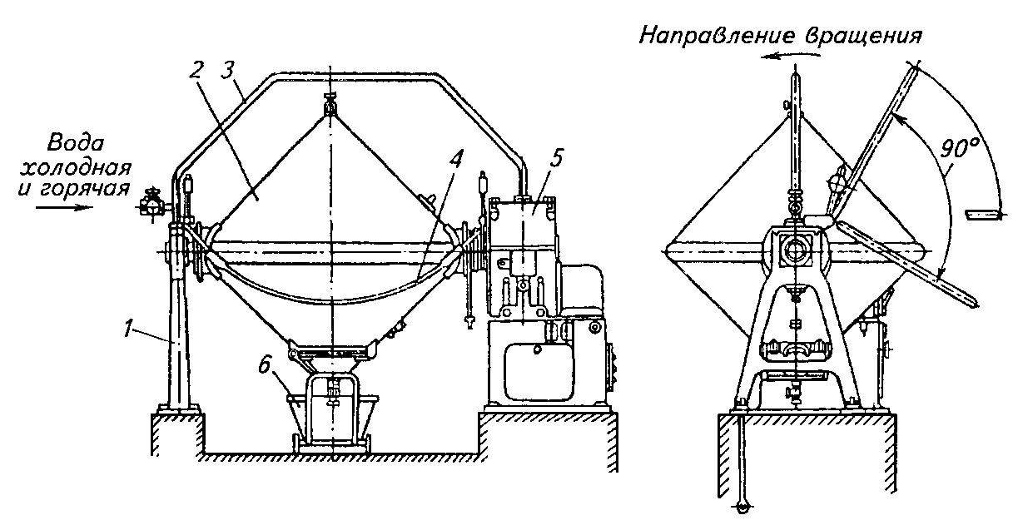
Рис. 8.3. Маслоизготовитель периодического действия Р3-ОБЭ:
1 – опорная стойка; 2 – емкость; 3 – орошающее устройство (душ); 4 – ограждение; 5 – станина с коробкой скоростей; 6 – тележка

Маслоизготовитель Р3-ОБЭ состоит из следующих основных узлов (рис. 8.3): емкости, станины с коробкой передач и органами управления, опорной стойки, ограждения, орошающего устройства, тележки и шкафа управления.
Емкость представляет собой два конуса из листовой нержавеющей стали, сваренных по основанию. На вершине одного из конусов смонтирован люк для выгрузки масла. Емкость снабжена смотровым окном и двумя кранами для спуска воздуха и пахты. С одной стороны она соединена с опорной стойкой, а с другой – с выходным валом привода. Внутри емкости имеются наклонно сваренные лопасти для сбивания сливок и обработки масляного зерна. Внутренняя поверхность маслоизготовителя специально обработана во избежание прилипания масла.
Вращение емкости осуществляется от двухскоростного электродвигателя посредством клиноременной и коробки передач. Привод обеспечивает вращение емкости и ее остановку в нужном положении с помощью тормозного устройства, смонтированного внутри коробки передач, и фрикционной муфты сцепления, расположенной на входном валу коробки. Переключение скоростей производится с помощью рукоятки, выведенной на переднюю сторону коробки передач, и пусковых кнопок управления двухскоростным электродвигателем.
Тормозное устройство состоит из барабана с натянутой стальной лентой и рукоятки, выведенной на переднюю сторону коробки передач, поворот которой в нижнее положение выключает тормоз и одновременно включает фрикционную муфту, через которую крутящий момент передается от электродвигателя коробке передач и емкости. Верхнее положение рукоятки обеспечивает выключение муфты с одновременным включением тормоза. Электродвигатель установлен в станине на поворотной плите, позволяющей регулировать натяжение ремней.
Маслоизготовитель имеет ограждение из изогнутой трубы с рычагами для противовесов. Оно прикреплено к кронштейнам, установленным на корпусе коробки передач, и крышке опорной стойки. Благодаря шарнирам ограждение может поворачиваться вокруг горизонтальной оси. Ограждение сблокировано с концевым выключателем и в поднятом положении не позволяет запустить электродвигатель.
Орошающее устройство представляет собой перфорированную трубу, расположенную над емкостью между опорной стойкой и крышкой коробки передач. На входе устройства имеется вентиль, с помощью которого регулируют подачу горячей и холодной воды. При необходимости емкость орошают холодной или горячей водой для поддержания заданной температуры сбиваемых сливок.
Сливки, предназначенные для сбивания, заливают в маслоизготовитель на 40...50% его вместимости, закрывают люк и опускают дугу ограждения в нижнее положение. С помощью реле времени устанавливают продолжительность сбивания сливок и на пульте управления включают пакетный выключатель. После этого включают электродвигатель привода на требуемую скорость, выключают тормоз и одновременно включают фрикционную муфту, т.е. запускают в работу маслоизготовитель.
Периодически емкость останавливают и через кран в верхнем положении спускают воздух.
По истечении установленного времени сбивания сливок и получения масляного зерна реле времени отключает электродвигатель и включает звуковой сигнал. Из емкости выпускают пахту, обрабатывают масляное зерно и готовое масло выгружают в тележку. Вместимость маслоизготовителя Р3-ОБЭ 2 м³, частота вращения емкости 0,4 и 0,6 с⁻¹. Мощность электродвигателя 6 кВт.
Маслоизготовитель периодического действия ММ-1000 отличается от описанного выше цилиндрической формой и вместимостью емкости (1,1 м3), а также наличием в ней кроме лопастей осевой струны. Последняя служит для разделения падающего масла на две части, вследствие чего уменьшается интенсивность удара масла о стенки емкости. Частота вращения емкости 0,48 с⁻¹.
Маслоизготовители непрерывного действия эффективны при использовании в составе поточных технологических линий.
Маслоизготовитель А1-ОЛО/1 входит в линию для производства масла методом непрерывного сбивания А1-ОЛО или в установку для производства масла А1-ОМИ.
Он состоит из собственно маслоизготовителя, в котором происходят непрерывное сбивание сливок, отделение и обработка масляного зерна и удаление пахты; уравнительного бака с поплавковым регулятором уровня, соединенного с винтовым насосом-дозатором для подачи сливок в маслоизготовитель; бака с насосом для сбора и транспортирования пахты; аппарата для дозирования воды (пахты) в масло при его нормализации по содержанию влаги; вакуум-насоса для удаления воздуха из масла, центробежного насоса для подачи ледяной воды; ленточного транспортера или V-образной трубопроводной насадки для масла; тележки, щита управления и трубопроводов.
Собственно маслоизготовитель состоит из станины, привода сбивателя, сбивателя, привода текстуратора, шнекового текстуратора и пульта управления (рис. 8.4).
Станина сварной конструкции, выполнена из швеллеров и снаружи обшита листами из нержавеющей стали. Внутри нее размещены приводы сбивателя и текстуратора.

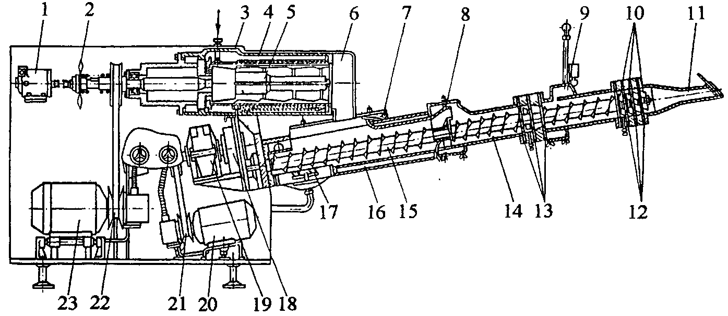

Рис. 8.4. Маслоизготовитель А1-ОЛО/1:
1 – тахогенератор; 2 – вентилятор; 3 – сбиватель; 4 – рубашка охлаждения; 5 – мешалка с лопастными билами; 6 – насадка переходная; 7 – устройство для промывки масляного зерна; 8 – переходник подъемный; 9 – вакуум-камера; 10 – ножи; 11 – насадка; 12, 13 – решетки; 14 – текстуратор; 15 – шнеки; 16 – рубашка охлаждения; 17 – устройство промывки фильтра-сита; 18 – раздаточная коробка; 19 – редуктор; 20 – электродвигатель текстуратора; 21 – вариатор текстуратора; 22 – вариатор сбивателя; 23 – электродвигатель сбивателя

Привод сбивателя осуществляется от электродвигателя через вариатор с широким клиновым ремнем. Вариатор позволяет плавно изменять частоту вращения сбивателя с помощью маховичка, выведенного на лицевую сторону станины.
Сбиватель – один из основных рабочих органов маслоизготовителя. Он состоит из корпуса, цилиндра и мешалки. Корпус выполнен литым и крепится к станине болтами. В нем установлен съемный цилиндр с наружной рубашкой охлаждения и патрубком для подачи сливок тангенциально поверхности цилиндра. Внутри корпуса цилиндра проходит вал, на котором крепится мешалка с четырьмя регулируемыми билами. Вал вращается в подшипниках, в корпусах подшиипников имеются патрубки для входа и выхода охлаждающей воды.
Привод текстуратора осуществляется от электродвигателя через вариатор, клиноременную передачу, цилиндрический редуктор и раздаточную коробку.
Текстуратор состоит из трех последовательно расположенных камер, внутри которых в противоположных направлениях вращаются два шнека.
Подготовленные к сбиванию сливки через уравнительный бак насосом-дозатором подаются в сбиватель маслоизготовителя. Попадая вначале тангенциально на распределительный вращающийся конус лопастной мешалки, сливки приобретают некоторое ускорение и на рабочий орган мешалки поступают со скоростью, примерно равной частоте его вращения. Это интенсифицирует процесс образования масляного зерна без резкого механического воздействия на сливки и дробления их жировых шариков. Далее образовавшееся масляное зерно с пахтой поступает в бункер первой камеры шнекового текстуратора, где подвергается промывке и механической обработке шнеками. При этом сливки, а затем и масляное зерно, охлаждаются, так как специальный центробежный насос высокого давления подает ледяную воду по трубопроводам в водяную рубашку текстуратора, наружный цилиндр сбивателя и корпус вала сбивателя. Каждый из перечисленных трубопроводов имеет запорный соленоидный вентиль, что в зависимости от условий работы маслоизготовителя позволяет отключить воду от того или иного узла. Охлаждающая жидкость является оборотной и после использования идет на повторное охлаждение.
Пахта вместе с промывочной водой удаляется из камеры через сифон в бак и далее насосом подается на сепарирование для дальнейшего использования. Во второй камере происходит окончательная промывка масла и его дальнейшая обработка. В третьей – вакуум-насосом создается разрежение для удаления из пласта масла воздуха.
Для окончательной механической обработки масло продавливается через решетки, находящиеся на выходе второй и третьей камер. Между решетками установлены ножи, которые дополнительно воздействуют на масло и улучшают его структуру. Готовый пласт масла выходит из маслоизготовителя через насадку, поступает на конвейер или тележку и далее на упаковку.
Для регулирования содержания влаги в масле маслоизготовитель снабжен специальным аппаратом для дозирования пахты или воды, который подсоединяется двумя гибкими шлангами к инъекционному блоку. Последний расположен после третьей камеры шнекового текстуратора. Производительность маслоизготовителя 800...1000 кг/ч, мощность привода 31 кВт.
В пластинчатых маслообразователях тенденция дифференцирования процесса маслообразования на операции охлаждения и механической обработки получила дальнейшее развитие. Примером этому является пластинчатый маслообразователь Р3-ОУА1, входящий в комплект автоматизированной линии производства сливочного масла П8-ОЛФ.

8.2. Оборудование для производства творога

8.2.1. Классификация оборудования

Оборудование для производства творога и творожных изделий можно разделить на оборудование для получения и обработки сгустка и оборудование для охлаждения, перетирания и перемешивания творожной массы.
Конструктивные особенности оборудования первой группы определяются способом производства творога.
При производстве творога обычным (традиционным) способом нормализованное молоко сквашивается в аппаратах непрерывного или периодического действия. К аппаратам непрерывного действия относятся многосекционный творогоизготовитель и коагуляторы, периодического – творогоизготовители и творожные ванны. После сквашивания молока отделение сыворотки от образовавшегося сгустка осуществляется либо в самих творогоизготовителях, либо в ваннах самопрессования, пресс-тележках или барабанных обезвоживателях.
При производстве творога раздельным способом сквашивание обезжиренного молока и образование сгустка осуществляют в емкостях, а для отделения сыворотки от творожного сгустка применяют сепараторы для обезвоживания творожного сгустка.
Творог охлаждают в охладителях открытого и закрытого типов, а также комбинированных аппаратах, позволяющих совмещать эту операцию с обезвоживанием творожного сгустка.
Для перетирания и перемешивания творожной массы используют вальцовки, смесители и куттеры.

8.2.2. Оборудование для получения и обработки сгустка

Наиболее простым оборудованием для производства творога являются комплекты оборудования для производства творога ТО-1 и ТО-2,5.
В комплект ТО-1 входит ванна ВК-1 и пресс-тележка ПТ-1. Комплект ТО-2,5 состоит из ванны для сквашивания молока ВК-2,5 вместимостью 1,5 м3 и ванны самопрессования ВС-2,5 вместимостью 0,7 м³.
Ванна ВК-2,5 для сквашивания молока (рис. 8. 5) состоит из рабочего корпуса полуцилиндрической формы с теплообменной рубашкой, патрубков холодной и горячей воды, шиберного крана для слива продукта и четырех ножек для установки на полу цеха.

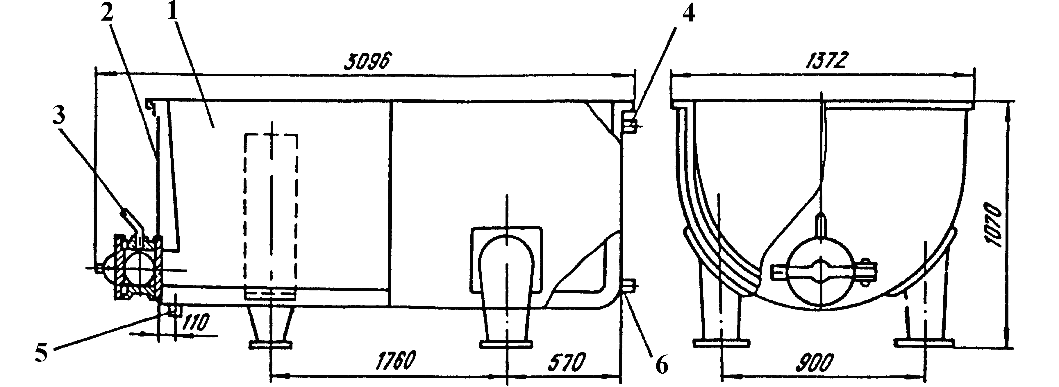

Рис.8.5. Ванна для сквашивания молока ВК-2,5:
1 – корпус; 2 – теплообменная рубашка; 3 – шиберный кран; 4 – переливной патрубок; 5 – сливной патрубок; 6 – заливной патрубок

Творожная ванна ВК-1 имеет аналогичное устройство и отличается от ванны ВК-2,5 рабочей вместимостью (1,0 м³) и, как следствие этого, – габаритными размерами.
Ванна самопрессования ВС-2,5 (рис. 8.6) состоит из тележки с колесами и решетки.

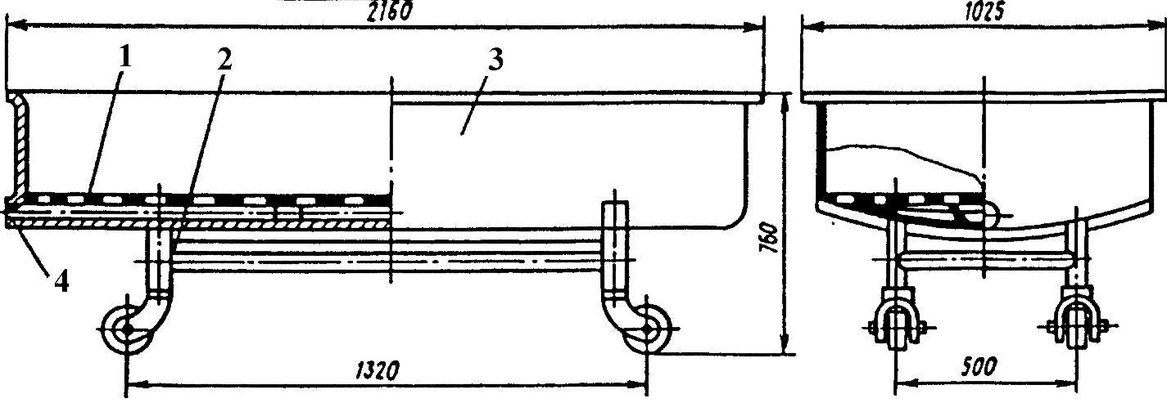

Рис. 8.6. Ванна самопрессования ВС-2,5:
1 – решетка; 2 – тележка; 3 – корпус ванны; 4 – патрубок для слива
сыворотки

После заквашивания молока в рубашку подают горячую воду и поддерживают необходимую температуру сквашивания продукта. Затем горячую воду сливают и для охлаждения сгустка в рубашку подают холодную воду. Через шиберный кран готовым сгустком наполняют мешки и укладывают их на решетку в ванну самопрессования. Сыворотка удаляется под действием собственной массы продукта, находящегося в мешках.
В отличие от ванны самопрссования ВС-2,5, пресс-тележка ПТ-1 имеет вместимость 0,46 м³ и снабжена нажимной рамой, которая перемещается с помощью винта с рукояткой и позволяет удалять сыворотку из мешков.
Более совершенным оборудованием для производства творога являются творогоизготовители с прессующими ваннами или перфорированными вставками.

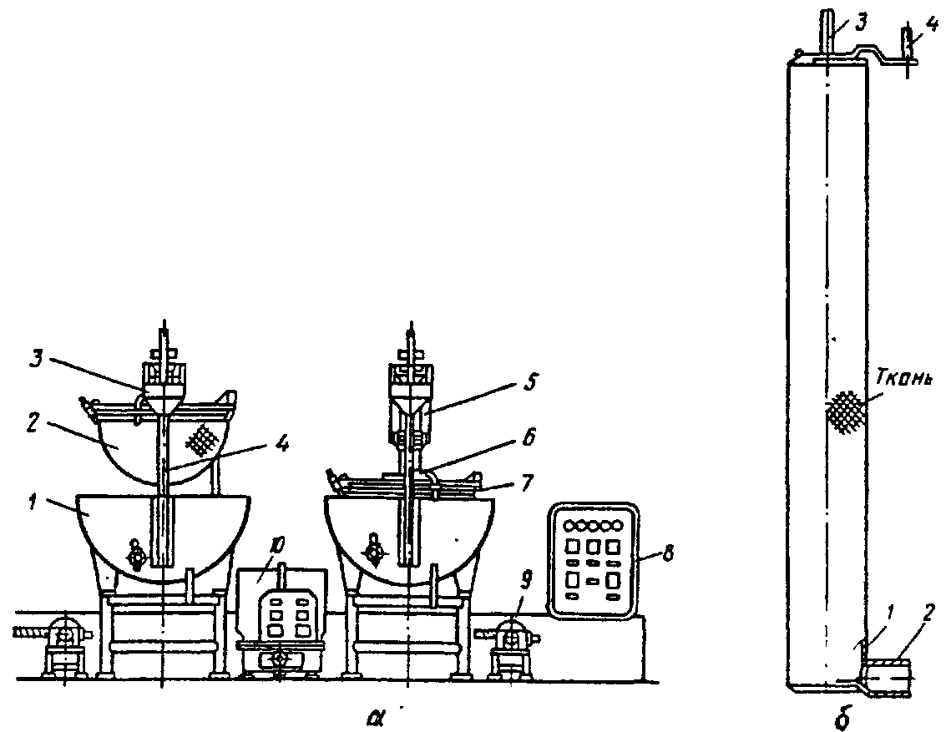

Рис 8.7. Творогоизготовитель с прессующими ваннами:
а – устройство: 1 – ванна для сквашивания; 2 – прессующая ванна; 3 – траверса; 4 – стойка; 5 – гидравлический цилиндр, 6 – плита; 7 – поворотный упор; 8 – пульт управления; 9 – насос для откачивания сыворотки; 10 – гидросистема; б – отборник: 1 – перфорированный цилиндр; 2 – патрубок; 3 – рукоятка; 4 – запор

Творогоизготовитель с прессующими ваннами ТИ-4000 состоит из двух полуцилиндрических ванн (рис. 8.7, а) для сквашивания вместимостью 2 м³ каждая, с торцовых сторон которых смонтированы стойки. На них горизонтально закреплена траверса с гидравлическим цилиндром. К штоку цилиндра крепится перфорированная, полуцилиндрическая прессующая ванна. Для предотвращения попадания масла в продукт гидравлический цилиндр закрыт гильзой. В верхнем положении прессующая ванна удерживается поворотными упорами. В процессе работы творогоизготовителя в нижней ванне образуется сгусток, который разрезается на кубики струнными ножами. Выделившаяся сыворотка отводится из ванны с помощью отборника. После этого верхняя прессующая ванна с надетой на нее фильтровальной тканью опускается в ванну с творожным сгустком. Рабочий ход прессующей ванны составляет 0,8 м.
Скорость опускания ванны и усилие прессования регулируются гидравлическим приводом. Сыворотка проходит через фильтровальную ткань внутрь перфорированной ванны и оттуда откачивается насосом. После окончания прессования верхняя прессующая ванна поднимается в исходное положение, а творог выгружается через люк в нижней части ванны в тележку и направляется в охладитель.
Отборник представляет собой перфорированный металлический цилиндр (рис. 8.7, б) с глухим дном и патрубком, расположенным в нижней части. Перед установкой в ванну на перфорированный цилиндр надевается фильтровальная ткань. Отборник помещается в ванне вертикально, а патрубок вставляется в отверстие крана для слива сыворотки. Габаритные размеры творогоизготовителя ТИ-4000 равны 6020х3074х3400 мм, масса 3700 кг.
Творогоизготовитель с перфорированной вставкой выполнен на базе обыкновенной творожной ванны, внутрь которой вставлена перфорированная вставка, по форме аналогичная ванне.
После сквашивания молока вставка вместе с образовавшимся сгустком поднимается тельфером и сыворотка стекает в ванну. При необходимости сыворотку охлаждают и вновь подают в ванну. Опуская вставку в ванну, творог охлаждают и затем вновь поднимают для отделения от сыворотки. После этого творог подается на фасование.
Многосекционный творогоизготовитель непрерывного действия (рис. 8.8) входит в поточную технологическую линию по производству творога обычным способом. Он имеет горизонтальный цилиндрический корпус со спиралью по его внутренней поверхности, образующей семь отдельных секций объемом 0,55 м³ каждая. Двумя наружными направляющими корпус установлен на четыре опорных ролика, из которых два ведущих обеспечивают вращение корпуса с частотой 1...2 мин ⁻¹.
Ролики получают вращение от электродвигателя через конический вариатор скорости, двухступенчатую червячную и цепную передачи. Все устройство размещено на раме.

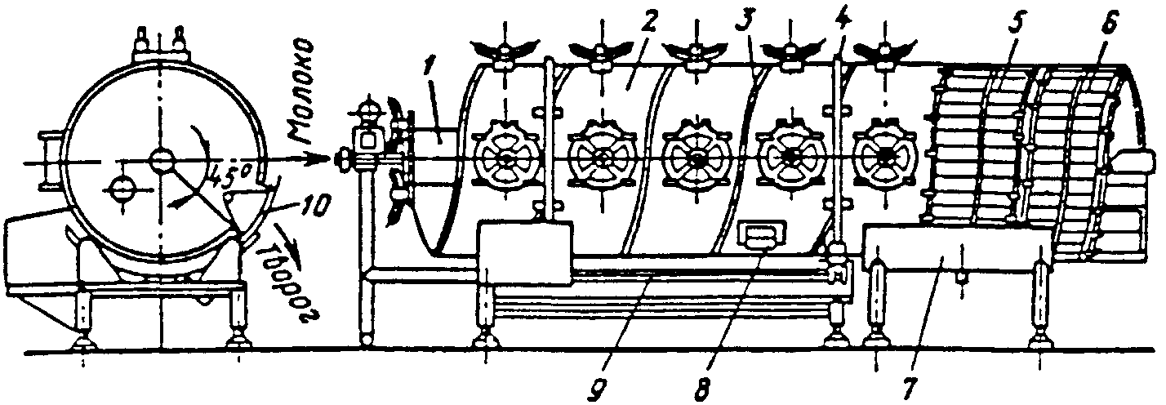

Рис. 8.8. Творогоизготовитель непрерывного действия:
1 – приемник молока; 2 – корпус; 3 – спираль; 4 – направляющее колесо; 5 – сетка; 6 – щитки-сегменты; 7 – поддон; 8 – режущее устройство; 9 – рама; 10 – лоток

Частично сквашенное молоко поступает в приемник с запорным клапаном, который отрегулирован на заданный уровень наполнения. В одной из секций (четвертой) установлено режущее устройство, состоящее из вертикальных и горизонтальных струнных ножей. Две последние секции – фильтрующие. Их стенки собраны из съемных сеток и решетчатых щитков-сегментов. Поддон служит для сбора сыворотки. Готовый продукт поступает на лоток. Молоко постепенно проходит от приемника молока по секциям, и в первых трех секциях за период в три оборота корпуса творогоизготовителя кислотность сгустка поднимается до 55..65°Т, в четвертой сгусток разрезается, в пятой отделяется сыворотка. В последних двух секциях за два оборота корпуса сгусток обезвоживается. Производительность творогоизготовителя 250 кг/ч.
Наряду с многосекционным творогоизготовителем к аппаратам для образования сгустка непрерывного действия относятся и коагуляторы – емкостные, змеевиковые и трубчатые.
Емкостной коагулятор – это цилиндрический резервуар с коническим днищем, в который подают молоко, подсквашенное до кислотности 47...48°Т. В результате смешивания молока с кислой сывороткой (180...220°Т) образуется сгусток, который направляют на обезвоживание.
Змеевиковый коагулятор представляет собой трубу из нержавеющей стали, свитую в виде змеевика.
В отличие от емкостного коагулятора в змеевиковом сгусток образуется в потоке.
Трубчатый коагулятор представляет собой одноходовой теплообменный аппарат, разделенный на два изолированных отсека. Первый предназначен для гидродинамической стабилизации молока, второй – для его нагревания. Коагулятор состоит из корпуса , установленного на станине, двух трубных решеток и коллектора.
Обезвоживание сгустка может осуществляться с помощью ванн самопрессования, пресс-тележки или установки для прессования и охлаждения творога УПТ.
Установка УПТ для прессования и охлаждения творога в мешочках, состоит из рамы, на которой смонтирован трубчатый барабан с запирающимися на замок раздвижными дверцами.
Снизу к раме на специальной оси подвешена съемная ванна для сбора и отвода сыворотки. Приводной вал полый и разделен заглушкой на две камеры. Из трубопровода рассол поступает в левую камеру, затем, обойдя трубчатый барабан, в правую и через правую часть вала возвращается в трубопровод. Барабан закрыт кожухом с двумя откидными крышками. Вал, с закрепленным на нем барабаном, приводится во вращение от приводной станции. Направление вращения барабана меняется реверсивным магнитным пускателем типа ПМЕ-220.
Приводная станция представляет собой ряд передаточных механизмов, смонтированных на общем каркасе.
Лавсановые мешочки со сгустком загружаются в трубчатый барабан, включается электродвигатель и барабан приводится во вращение с частотой 3,6 мин-1. Сыворотка отделяется в результате самопрессования под действием силы тяжести перекатывающихся мешочков. По истечении 1,5...2 ч в трубопроводы барабана подается рассол и творог охлаждается до 12...14°С. Влажность получаемого на установке творога 67...70%. За три часа рабочего цикла на ней обрабатывают 400 кг продукции.
Для предприятий с большим объемом производства обезвоживание сгустка целесообразно производить в потоке с помощью барабанных обезвоживателей или специальных сепараторов.

8.2.3. Оборудование для охлаждения творога

Для охлаждения творога применяют охладители и комбинированные установки, в которых совмещены операции обезвоживания сгустка и охлаждения творога.
При охлаждении творога, полученного традиционным способом, используют открытые и закрытые охладители. Творог, выработанный раздельным способом, охлаждают с помощью трубчатых и пластинчатых охладителей.
Открытый охладитель Д5-ОТЕ (рис. 8.9) состоит из вращающегося барабана, привода, загрузочного бункера и несущей конструкции. Внутри барабан снабжен теплообменной рубашкой, разделенной продольными перегородками для увеличения скорости движения хладоносителя, в качестве которого используется рассол. Рассол поступает в барабан и отводится из него через полые цапфы.
Над барабаном расположен загрузочный бункер для творога и валок, а под барабаном – шнек. Для снятия творога с барабана служит нож с прижимным устройством.
Привод, сообщающий вращение барабану и шнеку, состоит из электродвигателя, червячного редуктора и цепной передачи.
Творог из загрузочного бункера поступает тонким слоем на поверхность барабана и за неполный его оборот охлаждается, снимается ножом в желоб и шнеком подается на дальнейшую переработку. Толщина слоя, а следовательно, и степень охлаждения творога, регулируются валком.
Охладитель ОХ4К разработан на базе охладителя Д5-ОТЕ и отличается большей производительностью, наличием транспортирующего устройства для подачи охлаждённого творога в тару или на дальнейшую переработку, а также блокирующего устройства, автоматически прекращающего подачу рассола в цилиндр охладителя при его остановке
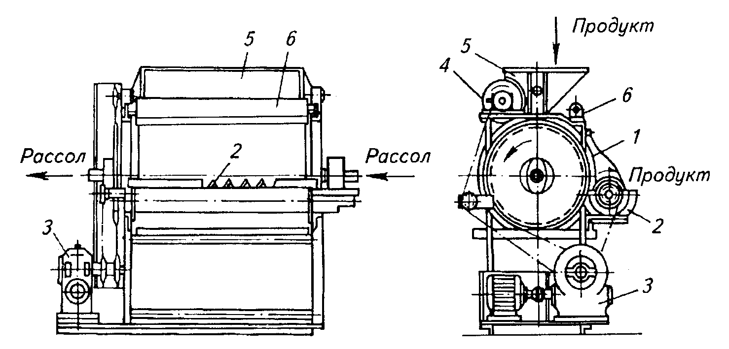

Рис. 8.9. Открытый охладитель творога:
1 – барабан; 2 – шнек; 3 – привод; 4 – валок; 5 – загрузочный бункер; 6 – нож

Техническая характеристика открытых охладителей творога приведена в таблице 8.1.
8.1. Техническая характеристика открытых охладителей творога
Показатель | Д5-ОТЕ | ОХ4К
Производительность, кг/ч | 400 | 800
Хладагент | рассол | рассол
Температура рассола начальная, ° С | -10...-12 | -5...-8
Расход рассола, м³/ч | 2,5…4 | 7,0
Поверхность охлаждения барабана, м² | 1,5 | 3,5
Частота вращения барабана, с⁻¹ | 0,07 | 0,03
Диаметр барабана, мм | 600 | 600
Мощность электродвигателя, кВт | 0,55 | 1,1
Габаритные размеры, мм: | 1910×1000×1310 | 3400×2300×1325
Масса, кг | 600 | 1300

Закрытый охладитель типа ОТД выпускается в двух модификациях – с односторонним и двусторонним охлаждением творога.
Первый представляет собой два горизонтальных цилиндра, внутри которых вращаются вытеснительные барабаны (рис. 8.10). Каждый цилиндр снабжен теплообменной рубашкой и змеевиком для прохождения теплоносителя.
Вытеснительные барабаны с обоих концов имеют по несколько витков шнека, а в средней части – шарнирно закрепленные ножи. Приводной механизм охладителя состоит из цепной и клиноременной передач, редуктора и электродвигателя.
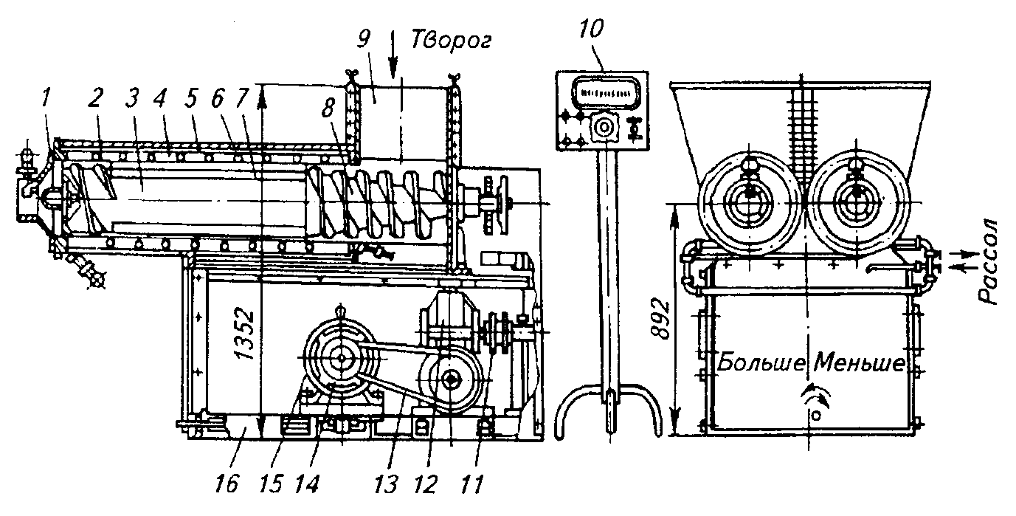
Рис. 8.10. Закрытый охладитель творога:
1 – конусный патрубок; 2 – разгрузочные витки; 3 – вытеснительный барабан; 4 – рубашка; 5 – цилиндр; 6 – змеевик; 7 – ножи; 8 – приемная часть барабана со шнеком; 9 – бункер; 10 – пульт; 11 – цепная передача; 12 – редуктор; 13 – клиноременная передача; 14 – вариатор скоростей; 15 – электродвигатель; 16 – станина
Из бункера охладителя творог захватывается витками вытеснительных барабанов и проталкивается слоем 12,5 мм между поверхностями барабанов и цилиндров. С поверхностей цилиндров он непрерывно снимается и перемешивается ножами. Захваченный витками шнека творог выводится наружу через конусный патрубок.
Хладоноситель поступает одновременно в теплообменные рубашки обоих цилиндров через патрубки, соединенные коллектором.
Частота вращения барабанов регулируется с помощью вариатора в пределах 0,13...0,21с⁻¹. Производительность охладителя 600 кг/ч.
Закрытый охладитель творога 209-ОТД-1 отличается от описанного выше конструкцией вытеснительных барабанов. Они выполнены полыми, и по змеевику в них подается хладоноситель. Таким образом, в данном охладителе происходит двустороннее охлаждение творога: со стороны цилиндра и со стороны вытеснительного барабана. Кроме того, ножи в средней части барабанов заменены шнеком. Зазор между барабаном и цилиндром уменьшен до 8 мм. Частота вращения барабанов не регулируется и составляет 0,49с⁻¹. Все это позволило увеличить производительность охладителя по сравнению с предыдущей модификацией примерно на 30%. По желанию заказчика охладитель 209-ОТД-1 поставляется в комплекте с цепным подъемником Я2-ОБ1.
Охладитель ОТВ-500 предназначен для непрерывного охлаждения творога в закрытом потоке. В состав охладителя входит станина, рабочий цилиндр с вытеснительным барабаном, бункер со шнековым питателем и привод.
8.2. Техническая характеристика закрытых охладителей
Показатель | 209-ОТД-1 | ОТВ-500
Производительность, кг/ч | 780 | 400…500
Внутренний диаметр цилиндра, мм | - | 315
Поверхность теплообменной рубашки, м² | 3,7 | 1,25
Вытеснительный барабан:
диаметр, мм | - | 285
длина, мм | - | 1230
частота вращения, с⁻¹ | 0,49 | 0,16…0,3
Температура, ˚С:
творога до охлаждения | 28...30 | 28...30
творога после охлаждения | 8...10 | 8...10
хладагента (рассола) | 1…-4 | -8
Расход рассола, м³/ч | 9,0…10,0 | 2,0
частота вращения шнекового питателя, с⁻¹ | - | 0,1...0,2
Мощность привода, кВт | 4,0 | 1,7
Габариты, мм | 2060×970×1700 | 1778×700×1904
Масса, кг | 750 | 487
Охладитель творога работает следующим образом. Обезвоженный творог подается в бункер, откуда шнековым питателем направляется в приёмную часть цилиндра. Витками вращающегося шнека вытеснительного барабана творог перемещается по кольцевой щели к ножам, которые снимают слой продукта с охлаждающей стенки и перемешивают его.
Далее творог подводится к выгрузной части и витками шнека выводится через отверстие крышки цилиндра наружу. Техническая характеристика охладителей творога закрытого типа представлена в таблице 8.2.

8.2.4. Оборудование для перетирания и перемешивания
творожной массы

Для получения необходимой консистенции творожной массы обезвоженный сгусток дополнительно перетирают на вальцовках.

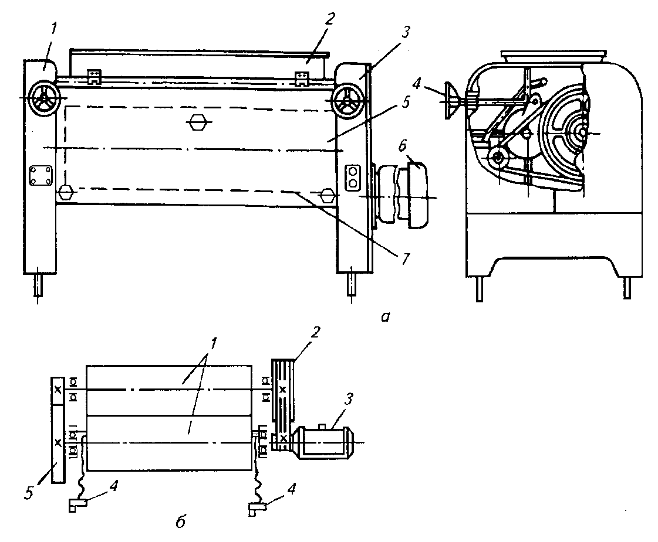
Рис. 8.11. Вальцовка для творога:
а – общий вид: 1 – левая боковина; 2 – бункер; 3 – правая боковина; 4 – механизм регулирования зазора; 5 – рабочие валки; 6 – электродвигатель; 7 – нож (зона расположения); б – схема привода: 1 – рабочие валки; 2 – клиноременная передача; 3 – электродвигатель; 4 – механизм регулирования зазора; 5 – зубчатая передача

Вальцовка для творога Е8-ОПУ (рис. 8.11, а) состоит из левой боковины, бункера, правой боковины, рабочих валков, механизма регулирования зазора между валками и привода.
Привод включает электродвигатель (рис. 8.11, б), клиноременную передачу и два цилиндрических зубчатых колеса, расположенных в левой боковине. Число зубьев колес неодинаково, поэтому валки имеют различную частоту вращения и вращаются в противоположном направлении. Зазор между валками (0,2...0,5 мм) регулируется специальным механизмом с помощью двух маховичков.
Перетертая творожная масса снимается с валков двумя ножами в лоток, расположенный под вальцовкой. Нанесение творога на валки осуществляется через приемный бункер. Производительность вальцовки 1,8...2 т/ч, мощность двигателя 5,5 кВт при частоте вращения ведущего и ведомого валков соответственно 2,8 и 1,0 с⁻¹. Габаритные размеры машины 1914х996х1095 мм, масса 1065 кг.
При раздельном способе производства творога применяются различные смесители. Простейшие из них имеют емкость с расположенным в ней перемешивающим устройством и привод. К такому оборудованию, применяемому в малотоннажных производствах, относится месильная машина.

8.3 Оборудование для производства сыра

8.3.1. Классификация оборудования

Оборудование для производства сыра делят на аппараты для выработки сырного зерна, формования и прессования сырной массы и оборудование сырохранилищ.
Оборудование для производства плавленого сыра включает оборудование для подготовки сырной массы к плавлению и аппараты для ее плавления.
В аппаратах для выработки сырного зерна осуществляют коагуляцию белков молока, разрезание сырной массы, постановку сырного зерна и отбор нужного количества сыворотки. Они могут быть непрерывного и периодического действия.
Аппараты периодического действия обычно состоят из одной или двух специальных емкостей. При получении сырного зерна в одной емкости в ней осуществляются коагуляция белка, разрезка сгустка и обработка сырного зерна. Если в качестве такого аппарата применяют сыродельную ванну, то сырное зерно можно в ней и формовать. При использовании двух емкостей в первой получают и обрабатывают сырное зерно, во второй его подпрессовывают и разрезают на блоки.
Для формования сырной массы служат формовочные аппараты, которые могут горизонтальными и вертикальными.
Прессование сырной массы может выполняться с помощью прессов. Они могут быть механические, пневматические и туннельные. Механические, в свою очередь, делятся на рычажные, пружинные и пружинно-винтовые. Давление на сыр в таких прессах осуществляется грузом через систему рычагов или пружиной.
К оборудованию, устанавливаемому в сырохранилищах, относят контейнеры, солильные бассейны, сыромоечные машины и парафинеры. Контейнеры предназначены для размещения сыров на период созревания и хранения. Для посола сыров служат ванны, бассейны или специальные установки. Для мойки сыров в процессе их созревания и хранения служат барабанные, карусельные и туннельные моечные машины. Нанесение на головки сыра пленки из полимерно-парафинового сплава осуществляется с помощью специальных емкостей, а также полуавтоматических и карусельных парафинеров.
Подготовка сырной массы к плавлению заключается в снятии парафина с головок или блоков сыра, их зачистки, мойки и измельчении. Тонкое измельчение или перетирание сыра перед плавлением осуществляют с помощью волчков, куттеров или трехвальцовой сыропротирочной машины.
Для плавления сырной массы применяют аппараты периодического и непрерывного действия.

8.3.2. Оборудование для выработки сырного зерна

Для производства сыра в малотоннажных производствах применяют сыродельные котлы, которые различаются размерами, формой, наличием или отсутствием механизма опрокидывания и привода для разрезания и обработки сгустка.
К более совершенному оборудованию для выработки сырного зерна относятся сыроизготовители и сыродельные ванны.
Сыроизготовитель Я5-ОСЖ-1 (рис. 8.12) состоит из ванны, траверсы, привода, режуще-вымешивающего инструмента, трубопроводов, пульта управления.
Ванна представляет собой емкость с теплообменной рубашкой, имеющей коллектор для подачи теплоносителя. В центральной части днища вмонтирован патрубок для выгрузки сырного зерна.
Траверса служит опорой привода режуще-вымешивающего инструмента. Последний выполнен в виде рамы, на которой расположены вымешивающие элементы. Привод сыроизготовителя позволяет бесступенчато изменять частоту вращения режуще-вымешивающего инструмента в пределах 2...20 мин-1, а также реверсировать направление его движения. Частичный отбор сыворотки из ванны осуществляется через фильтр-отборник.
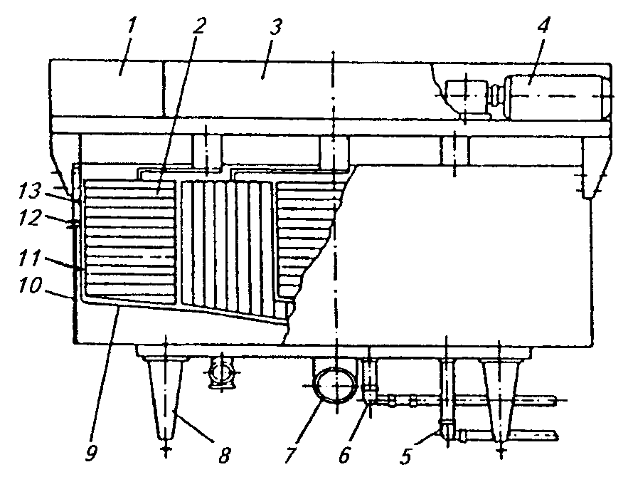

Рис. 8.12. Сыроизготовитель Я5-ОСЖ-1:
1 – пульт управления; 2 – режуще-вымешивающий инструмент; 3 – траверса; 4 – привод; 5 – трубопровод для отвода теплоносителя; 6 – трубопровод для подачи теплоносителя; 7 – патрубок для выгрузки сырного зерна; 8 – регулируемые опоры; 9 – днище; 10 – ванна; 11 – теплообменная рубашка; 12 – коллектор для подачи теплоносителя; 13 – внутренняя емкость

Промышленность выпускает сыроизготовители с рабочими ваннами вместимостью 0,3; 1; 1,8 и 10 м³.
Сыроизготовители позволяют только вырабатывать сырное зерно. Формование и разрезка сырного пласта на бруски необходимой величины осуществляются с помощью формовочных аппаратов или тележек.
Сыродельные ванны, так же, как и сыроизготовители, относятся к аппаратам периодического действия. Технологический процесс получения сырного зерна и общее устройство сыродельных ванн почти не отличаются от таковых у сыроизготовителей. Исключением являются конструкция режуще-вымешивающих устройств в сыродельных ваннах большой вместимости, а также наличие различных (гидравлических или пневматических) устройств для наклона ванны при перекачке продукта или ее мойке.
Сыродельные ванны снабжены неснимаемым универсальным инструментом, позволяющим проводить как разрезку сырного сгустка и постановку зерна, так и вымешивание (при изменении направления вращения инструмента). Через боковой отборник осуществляется откачка сыворотки без остановки инструмента. Для лучшего стока остатков сырной массы (в конце опорожнения) предусмотрен наклон сыродельной ванны.
Сыродельная ванна Д7-ОСА-1 (рис. 8.13) предназначена для выработки сырного зерна при производстве твёрдых и мягких сыров. Она состоит из следующих основных узлов: двустенной ванны, с запорным клапаном для спуска зерна с сывороткой, домкрата для наклона ванны, колонн, мостовой конструкции, режуще-вымешивающего инструмента и его привода, электрооборудования.

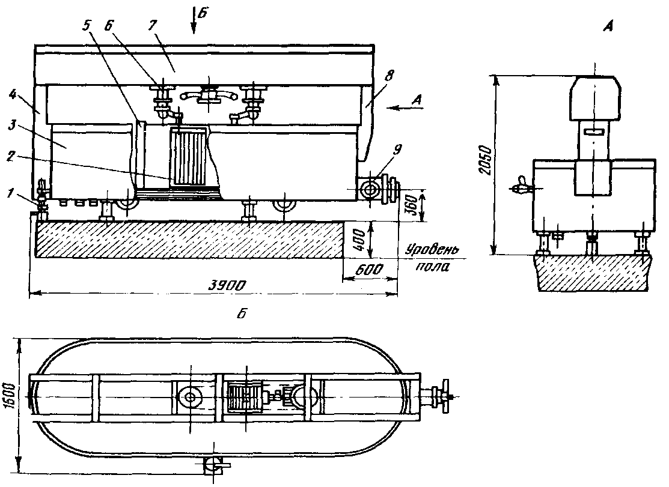

Рис. 8.13. Сыродельная ванна Д7-ОСА-1:
1 – домкрат; 2 – режуще-вымешивающий инструмент; 3 – ванна; 4, 8 – колонны; 5 – мерная линейка; 6 – привод режуще-вымешивающего устройства; 7 – мостовая конструкция; 9 – клапан для спуска сырного зерна в смеси с сывороткой

Двустенная ванна представляет собой жёсткую сварную конструкцию, внутренняя часть которой изготовлена из нержавеющей стали и закрыта кожухом из углеродистой стали. Пространство между ванной и кожухом заполнено термоизоляционным материалом. Между наружным и внутренним дном установлен барботер. Пар подводится от заводской сети через патрубок диаметром 25 мм. Слив воды из рубашки осуществляется через патрубок диаметром 50 мм, расположенном в дне ванны.
Охлаждающая вода подводится с помощью патрубка диаметром 32 мм, который выступает за дно ванны. Вода через перфорированную трубу, являющуюся бортом ванны, стекает между двумя боковыми стенками, омывая при этом внутреннюю ванну.
Клапан для спуска из ванны зерна в смеси с сывороткой расположен со стороны, противоположной патрубкам воды и пара, а также слива воды из рубашки. Контроль за наполнением емкости молоком осуществляется визуально при помощи мерной линейки. Наклон ванны при мойке и перекачке из неё содержимого осуществляется гидравлическим домкратом, установленным в колонне.
Мостовая конструкция, смонтированная на колоннах, состоит из двух балок коробчатого сечения и соединяющих их элементов.
Режуще-вымешивающий инструмент представляет собой ножевую раму с вертикальными поворотными ножами. Привод режуще-вымешивающего инструмента перемещается внутри моста на направляющих, приваренных к балкам. Весь привод монтируется на корытообразной платформе, что полностью исключает возможность попадания загрязнений с привода в ванну.
Для сообщения платформе возвратно-поступательного движения использована втулочно-роликовая цепь (рис.8.14).

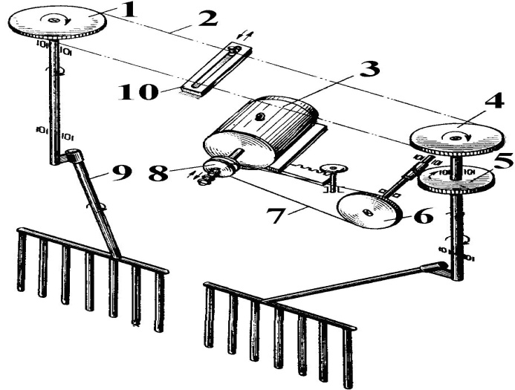
Рис. 8.14. Кинематическая схема приводного механизма
сыродельной ванны:
1, 4 – звездочки; 2 – цепь; 3 – электродвигатель; 5 – червячный редуктор; 6 – шкив; 7 – клиновой ремень; 8 – раздвижной шкив; 9 – мешалка; 10 – кулиса

В одном из звеньев цепи вместо оси в рычаге закреплен палец с роликом. Такое конструктивное решение обеспечивает вращательное движение звёздочек и равномерное возвратно-поступательное движение каретки. Постоянное натяжение втулочно-роликовой цепи осуществляется перемещением колонки ведомого вала вместе с закреплённой на нём звёздочкой при помощи винта, расположенного в одной из торцовых стенок каретки.
Электрооборудование сыродельной ванны состоит из горизонтально расположенного четырёхскоростного двигателя, имеющего возможность перемещаться вдоль каретки при помощи рейки и шестерни, бесступенчатого вариатора скорости, червячного редуктора и цепной передачи.
Ведущий вал инструмента (вертикальный вал червячного редуктора) вращается от червячного колеса. Второй вал инструмента получает вращение от ведущего через цепную передачу.
Технологический процесс получения сырного зерна в ванне осуществляется в следующей последовательности. Емкость ванны наполняют молоком и включают привод. Частота вращения режуще-вымешивающего инструмента выбирается согласно технологической инструкции. При непрерывном перемешивании молоко подогревается до температуры коагуляции белков. В сырье вносят бактериальную закваску, раствор фермента и другие компоненты и перемешивают до получения однородной массы. По окончании перемешивания двигатели отключают, после чего происходит коагуляция белков молока.
Когда сгусток достигнет необходимой плотности, включают привод и режуще-вымешивающим инструментом сырный сгусток разрезают. Для разрезки сгустка режуще-вымешивающий инструмент вращают по часовой стрелке. Процесс начинают с наименьшего числа оборотов инструмента.
После разрезки сгустка и частичной постановки сырного зерна отбирают нужное количество сыворотки. Отбор сыворотки производится при остановленном инструменте через патрубок, вваренный в боковую стенку ванны, трёхходовой кран и сито, навешенное на борт ванны.
Сыродельные ванны В2-ОСВ-5 и В2-ОСВ-10 отличаются от описанной вместимостью рабочей емкости, пневматическим приводом механизма наклона ванны, конструкцией устройства для отбора сыворотки и рядом других узлов. Техническая характеристика сыродельных ванн приведена в табл. 8.3.
Сыродельные ванны вместимостью 5 м³ и больше могут оснащаться прессовальным механизмом для удаления части сыворотки из ванны и формования сырного пласта. В таких ваннах мешалки выполнены съемными, а проталкивание сырной массы от края ванны к ее середине и сам процесс прессования осуществляются с помощью перфорированных прессовальных плит и механизма их перемещения.
Технологический процесс получения сырного зерна и пласта в таких ваннах имеет законченный цикл и не требует применения дорогостоящего оборудования для формования сырной массы.

8.3. Техническая характеристика сыродельных ванн

Показатель | Д7-ОСА-1 | В2-ОСВ-5 | В2-ОСВ-10
Вместимость ванны, м³
геометрическая | 3,1 | 5,8 | 10,88
рабочая | 2,5 | 5,0 | 10,0
Частота вращения режуще-вымешивающего инструмента, мин⁻¹ | 4,5…29 | 2…20 | 2…20
Мощность электродвигателя, кВт | 0,6/0,7/1/1,3 | 1,6 | 1,6
Частота вращения электродвигателя, мин⁻¹ | 750/1000/1500/  3000 | 150…1500 | 150…1500
Тип режуще-вымешивающего инструмента (лира) | Универсальный
Количество режуще-вымешивающего инструмента | 2 | 2 | 2
Расход пара на 1 кг молока, кг | 0,108 | 0,05 | 0,04
Расход воздуха на одну варку, м³ | - | 0,9 | 0,2
Расход воды, м³
на мойку ванны и инструмента | 0,3 | 0,5 | 0,8
на технологический процесс | 0,5 | 0,9 | 1,4
Габаритные размеры, мм | 3900×1600  ×2050 | 6200×2130×  2300 | 6260×3720×  2815
Масса, кг | 1550 | 3850 | 4800

8.3.3. Оборудование для формования и прессования сырной массы

В сыроделии формование натуральных сыров может осуществляться наливом, насыпью и из пласта. Последний является наиболее распространенным и универсальным способом, позволяющим формовать большинство твердых и полутвердых сыров.
Пласт может быть образован в сыродельной ванне или специальном формовочном аппарате. При этом необходимо, чтобы его образование осуществлялось под слоем сыворотки путем подпрессовывания сырной массы в течение 10...20 мин при нагрузке из расчета 1 кг груза на 1 кг сырной массы.
Для формования сыра применяют аппараты Я5-ОФИ и Я5-ОФИ-1 вместимостью сырной массы соответственно 500 и 1000 кг. Основная их часть – прямоугольная ванна из нержавеющей стали с подвижным перфорированным дном. В передней части ванна имеет подвижную стенку – гильотину, которая с помощью пневмопривода может перемещаться в вертикальном направлении. В нижнем положении гильотина обеспечивает герметичность ванны.
Формование сырного зерна и равномерное отделение сыворотки осуществляются нажимными складывающимися перфорированными плитами одновременно по всей длине ванны с помощью комбинированных пневмомеханических устройств. Продолжительность формования и интенсивность отделения сыворотки регулирует оператор. Удельное давление нажимных плит регулируется в пределах 0...10 кПа.
По окончании формования перфорированное дно перемещается вперед и сырный пласт разрезается на продольные полосы специальными ножами, установленными за гильотиной. После выдвижения сырного пласта на заданную длину гильотина перемещается вниз и отсекает партию брусков сыра, готового для дальнейшей обработки.
Формовочный аппарат Я5-ОФИ-1 является модификацией Я5-ОФИ и может работать в автоматическом режиме или управляться дистанционно.
Наряду с горизонтальными все большее распространение получают различные виды вертикальных формовочных аппаратов. Они имеют определенные преимущества перед горизонтальными: небольшую занимаемую площадь, универсальность в применении, возможность работы в непрерывном и автоматическом режимах, выгрузку сырной массы непосредственно в формы. Недостаток − значительная высота (до 3,5 м), так как при верхней загрузке необходима принудительная подача сырной массы в аппарат. В свою очередь это влечет за собой сложности с ее транспортированием на высоту установки.
Аппарат Р3-ОСО для отделения сыворотки и формования головок при производстве российского большого сыра работает следующим образом.
Сырное зерно с сывороткой подается насосом по трубопроводу (рис. 8.15) в загрузочный бункер и с помощью распределительного конуса равномерно распределяется по объему верхнего перфорированного участка цилиндрической вставки.
В процессе опускания сырной массы вниз из нее выделяется сыворотка, которая собирается в полости между цилиндрической вставкой и корпусом и отводится через патрубок. В нижней части вставки сырная масса уплотняется под действием собственной массы, а окончательное отделение сыворотки осуществляется непосредственно перед выгрузкой сырной массы в форму через нижнюю перфорированную обечайку. Подпрессованная сырная масса выгружается в формы с помощью ножевого устройства. Высота сырной массы регулируется датчиком уровня, который управляет работой подающего насоса. Подача пустых форм, их загрузка и удаление осуществляются автоматически с помощью пневмосистемы.
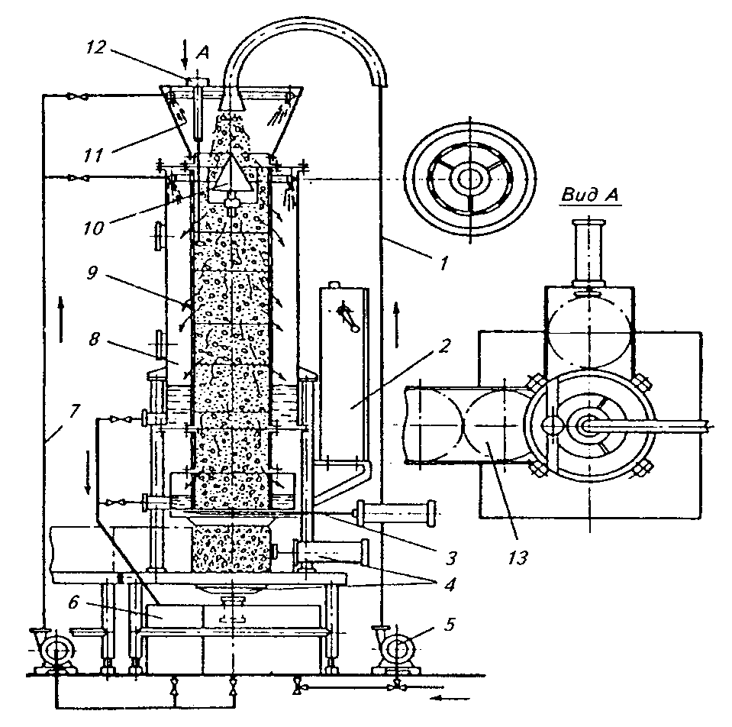
Рис. 8.15. Аппарат формовочный Р3-ОСО:
1 – трубопровод подачи сырного зерна; 2 – пульт управления; 3 – ножевое выгрузное устройство; 4 – механизм подъема и удаления форм; 5 – насос; 6 – емкость для сыворотки и моющего раствора; 7 – трубопровод моющего раствора; 8 – корпус; 9 – перфорированная вставка; 10 – распределительный конус; 11 – загрузочный бункер; 12 – датчик уровня; 13 – сырная форма

При формовании сыров насыпью перед заполнением форм сырным зерном, его отделяют от сыворотки на специальных аппаратах барабанного типа.
Формовочные аппараты и отделители сыворотки применяются на крупных и средних сыродельных заводах. Для небольших цехов и мини-заводов это дорогостоящее оборудование малопригодно, так как имеет высокую пропускную способность и занимает большие площади. В этом случае целесообразно использовать столы Я7-ОКС для формования, самопрессования, сбора и отвода сыворотки, транспортирования, промежуточного хранения и складирования сыров типа российского, а также других, формуемых насыпью.
Стол для самопрессования состоит из трубчатого каркаса с четырьмя колесами, два из которых полноповоротные, поддона и цельнолистовой групповой воронки. Сборником сыворотки служит 30-литровая емкость с отводным патрубком и заглушкой. На поддоне устанавливаются сырные формы с перфорированными вкладышами. Заполнение сырным зерном и его разравнивание осуществляют вручную. Самопрессование сырной массы происходит как на самих столах, так и на накопительных стеллажах или прессах. В некоторых случаях операции формования и прессования сырной массы выполняют в одних и тех же аппаратах − баропрессах. Такие аппараты могут быть рекомендованы в первую очередь, для сыродельных заводов малой и средней мощности.
Баропрессы для формования и прессования сыров в формах различной вместимости, а также блочного сыра путем создания прессующей нагрузки на сырную массу посредством перемещающихся навстречу друг другу под действием разрежения эластичных пресс-элементов имеют две (Я7-ОБШ) или пять (Я7-ОБП) пресс-камер общей вместимостью от 100 до 600 кг сырной массы. В зависимости от конфигурации и размеров пресс-камер, а также числа применяемых форм в таких баропрессах можно вырабатывать головки сыра массой от 4 до 60 кг. Применяемый в баропрессах вакуум 70...75 кПа, время полного цикла технологического процесса не превышает 4 ч.
Прессование сырной массы осуществляется с помощью прессов. В сыродельных цехах малой мощности применяют пружинно-винтовые прессы, состоящие из рамы и неподвижной платформы. На верхней перекладине смонтирован пружинно-винтовой нажимной механизм, в состав которого входят стакан, пружина, гайка, винт и нажимной диск. Формы с сырной массой устанавливают на неподвижную платформу и перемещением винтового механизма создают необходимое давление нажимного диска на верхнюю крышку формы. Отделяющаяся сыворотка стекает через отверстия формы.
Пневматические вертикальные шестиярусные прессы выпускают в виде двух (Е8-ОПД) или четырех (Е8-ОПГ) секций, связанных вертикальными стойками, по которым вверх или вниз перемещаются пять прессующих полок с сырными формами. Шестой ярус образован нижней неподвижной полкой. Каждая секция снабжена индивидуальным пневмоцилиндром. Пресс размещают на полу на регулируемых по высоте ножках.
Формы с сырной массой устанавливают на полках пресса. При включении пневмосистемы, сжатый воздух подают в верхнюю надпоршневую полость пневмоцилиндра, шток которого с находящимся на его конце нажимным диском опускается и давит на полки с формами. Полки перемещаются вниз и происходит прессование. При подаче сжатого воздуха в нижнюю полость пневмоцилиндра полки поднимаются, формы с сыром вручную снимают и направляют на дальнейшую обработку. Усилие прессования регулируется в пределах 1,18...7,35 кН регулятором давления сжатого воздуха. Сжатый воздух поступает от стационарной или передвижной компрессорной установки. Последняя входит в состав комплектов для прессования сыров Е8-ОПГ-К или Е8-ОПД-К.
Туннельный пресс Я7-ОПЭ-С модульной конструкции является более совершенным оборудованием для прессования сырной массы в цехах малой и средней мощности. В каждом модуле располагается одна платформа для прессования сыра. Конструкция его – модульная. В каждом модуле располагается одна платформа для прессования сыра.
Пресс может иметь от одного до четырех модулей. Вместимость их зависит от размеров форм. Для советского, горного и российского сыров она соответственно 9, 12 и 18 форм.
Давление в пресс-элементах в пределах 20...120 кПа регулируется с помощью регулятора давления.

8.3.4. Оборудование сырохранилищ

Контейнер Т-480 состоит из сварной рамной конструкции с направляющими, в которые вдвигаются пять деревянных полок размерами
1000х85х20 мм. В нижней части контейнера имеются специальные приспособления для введения вилок механических захватов электро- или автопогрузчиков. Конструкция контейнеров позволяет устанавливать их в трехъярусный штабель. При таком размещении контейнеров в камерах на площади 1 м2 хранится до 1350 головок сыра.
Контейнер марки Я1-ОСБ имеет аналогичное устройство и предназначен для размещения 180 головок круглого голландского сыра на период их созревания и хранения. Он имеет семь полок и выполнен в виде сварной конструкции из труб диаметром 42 и 95 мм. Полки с обеих сторон имеют специальные углубления, предотвращающие смещение сыров.
В солильные бассейны сыры помещаются в контейнерах, аналогичных контейнерам для созревания и хранения сыров. Продолжительность посола определяется видом сыра. Бассейны выполнены бетонными и облицованы керамической плиткой.
Посол некоторых видов сыров осуществляется во время или после прессования с помощью установки Я7-ОПП раствором поваренной соли, распыляемым под большим давлением 46 форсунками с отверстиями диаметром 0,1...0,4 мм.
На прифермских сыродельных заводах малой мощности для посола сыров можно применять ванны различной вместимости из коррозионно-стойкой стали. Они могут быть укомплектованы насосами для перекачивания рассола и тележкой.
Для мойки сыров в процессе созревания и хранения служат моечные машины.
Барабанная машина для мойки сыров Р3-МСЩ состоит из: ванны, щеточных барабанов и привода. Ванну устанавливают на ножках, в нижней ее части имеется патрубок для слива грязной воды. Для регулирования температуры воды (рекомендуется 50...55°С) в торцевую стенку ванны вмонтирован смеситель. Через переливную трубу сливается избыток воды.
Рабочие органы машины − два щеточных барабана вращаются с частотой 150 мин-1 и формируют в ванне воздушно-водяной поток. Поверхности головок сыра обрабатываются этим потоком, а также щетками, ворс которых изготовлен из пропиленового или капронового волокна диаметром 0,6...0,7 мм. Положение головок оператор периодически меняет. Для удобства обслуживания машины ванна оборудована столом загрузки.
Привод машины состоит из электродвигателя мощностью 1,1 кВт, клиноременной и шестеренной передач. Производительность машины 100...150 головок сыра в час.
Устройство моечной машины карусельного типа при такой же производительности более сложное.
Основным моющим органом являются четыре Т-образные щетки, состоящие из торцевой и цилиндрической частей. Щетки обладают способностью самоочищаться от грязи во время работы под действием центробежных сил и попадающей на них воды из форсунок. Внутри ванны расположена карусель для транспортировки сыра во время его обработки.
Сыр, подлежащий мойке, подают вручную на диск карусели, ставят в положение “на ребро”. Диск карусели, вращаясь с частотой 5,5 мин-1, увлекает за собой головку сыра и подводит ее к щетке, при этом головка прижимается к щетке направляющими. Таким образом головку сыра моют, и она перемещается дальше к выходу из машины.
В туннельных сыромоечных машинах сыр, проходящий через туннель, автоматически переворачивается и при душировании водой обрабатывается вся его поверхность. Такие машины имеют высокие производительность и стоимость, вследствие чего их целесообразно применять на крупных предприятиях. Как правило, в туннельных машинах наряду с моечным отделением, имеется и сушильная камера, в которой головки сыра перемещаются транспортирующим устройством и обсушиваются теплым (32...35°С) воздухом.
В целях предотвращения пересушки сыра, а также защиты его корки от микробов на поверхность сырных головок с помощью различных парафинеров наносят пленку из полимерно-парафинового сплава. Ванна с электронагревательными элементами, термометром и системой автоматического регулирования температуры или без нее − простейший тип парафинера. Сырные головки обрабатывают, погружая их в сплав вручную.
Полуавтоматический парафинер Г6-9-ОП4-А и парафинер карусельного типа Р3-ОПК-П имеют более сложное устройство.
Принцип действия первого из них заключается в периодическом погружении рамы с уложенными на нее сырами в разогретую до определенной температуры парафиновую смесь и автоматическом подъеме сырных головок с нанесенным на них защитным слоем. Укладку и съем сыров выполняют вручную.
В сравнении с полуавтоматическим, в парафинере карусельного типа продолжительность рабочего цикла уменьшена с 12...18 до 9 с за счет того, что в нем каждую головку сыра устанавливают на один из шести держателей, поочередно погружаемых в расплавленную смесь. При погружении и подъеме каждого держателя карусель поворачивается на 1/6 окружности или 60^{о}. За полный оборот пленка остывает, оператор снимает обработанную головку сыра, а на ее место укладывает новую.
При производстве бескорковых сыров на период созревания их упаковывают в полимерную пленку. В этом случае головки сыра обрабатывают на специальной линии, в состав которой входят машина для обсушки сыров, полуавтомат для сварки полимерных пленок, вакуум-упаковочная машина и транспортер для подачи сыров в камеру хранения.
8.3.5. Оборудование для производства
плавленого сыра

К данной группе оборудования относят машины для подготовки сырной массы к переработке и аппараты для плавления сырной массы.
При небольшом объеме производства плавленых сыров значительную часть операций по подготовке сырной массы к плавлению выполняют вручную: снятие парафина с головок или блоков сыра, их зачистка и мойка, а также разрезка сыра и блоков масла. Исключением является операция тонкого измельчения или перетирания сыра перед плавлением. Обычно для этой цели применяют трехвальцовую сыропротирочную машину, состоящую из станины, трех рабочих валков, системы водяного охлаждения и привода.
Куски сыра загружают в сыропротирочную машину, где они интенсивно перетираются в зазоре между валками. Обработанная сырная масса снимается с поверхности валков ножами. Зазор между валками регулируется специальным механизмом. Система водяного охлаждения валков служит для предотвращения нагревания и слипания сырной массы.
Аппараты для плавления сырной массы могут быть периодического и непрерывного действия.

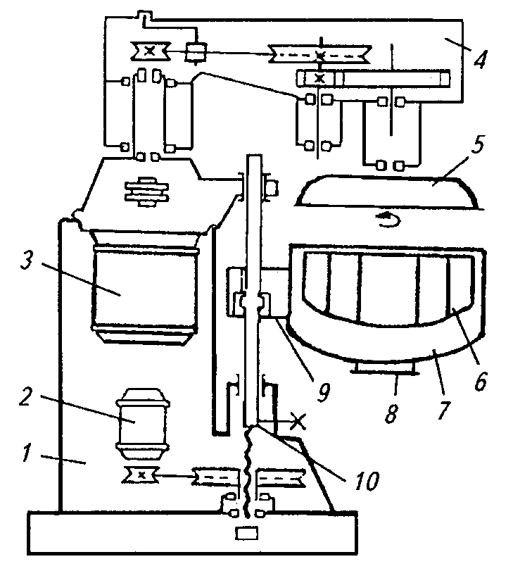
Рис. 8.16. Аппарат Б6-ОПЕ-400 для плавления сырной массы:
1 – станина; 2, 3 – электродвигатели; 4 – поворотный кронштейн; 5 – крышка; 6 – перемешивающее устройство; 7 – котел; 8 – сливное отверстие; 9 – держатель; 10 – полый шток
Аппарат для плавления сырной массы Б6-ОПЕ-400 (рис. 8.16) состоит из следующих основных частей: станины, двух котлов, крышки котла, перемешивающего устройства, коммуникаций с фильтрами для очистки пара, вакуум-насосной установки и электрооборудования.
Основой аппарата является литая станина, на которой монтируются все узлы. Внутри станины расположены электродвигатель с приводом для подъема и опускания котлов и электродвигатель с приводом перемешивающего устройства.
Котел представляет собой цилиндрическую чашу с эллиптическим дном, имеющую паровую рубашку, теплоизоляцию и наружный металлический кожух. Пар или горячая вода подводятся в рубашку через опорные цапфы, расположенные в средней части котла и служащие одновременно осями, вокруг которых котел поворачивают при выгрузке сырной массы. Для выгрузки ее без опрокидывания котла в нижней его части имеется сливное отверстие, закрываемое шиберной заслонкой. Крышка котла эллиптической формы соединяется с котлом запорным кольцом.
Привод перемешивающего устройства осуществляется от трехскоростного электродвигателя через упругую втулочно-пальцевую муфту, клиноременную и зубчатую передачи. На конце выходного вала с помощью резьбы укреплено перемешивающее устройство. Привод обеспечивает вращение перемешивающего устройства с частотой 86, 115 и 173 мин-1. Подъем и опускание котлов осуществляется с помощью электродвигателя, клиноременной передачи и червячной пары. Достигается это изменением направления вращения электродвигателя.
Для очистки пара, подаваемого непосредственно в сырную массу, на паропроводе установлены три различных по устройству фильтра. В корпусе первого из них имеется мелкая сетка, второго − сетчатый цилиндр, заполненный активированным углем, третьего − циклон.
Измельченную сырную массу загружают в котел, герметично закрывают его крышкой, включают перемешивающее устройство и в теплообменную рубашку (при необходимости и в котел) подают пар под давлением 300 кПа. Сырная масса нагревается до 85...90°С. Плавление осуществляется при перемешивании сырья в течение 15...18 мин. По окончании процесса из котла выливают расплавленную сырную массу, второй котел заполняют исходным продуктом, перемещают к нему крышку с мешалкой и поднимают. Процесс плавления повторяется.
Для удаления острых запахов плавление может осуществляться под вакуумом 53...66 кПа. Управление аппаратом и его системами осуществляется комплектом приборов. Производительность двухкотлового аппарата для плавления сырной массы около 400 кг/ч.

Контрольные вопросы и задания. 1. Типы маслоизготовителей периодического действия. 2. Для чего маслоизготовители периодического действия оснащаются двухскоростным приводом? 3. Как регулируется содержание влаги в масле при выработке его в маслоизготовителях непрерывного и периодического действия? 4. В чем заключается сущность метода преобразования высокожирных сливок в сливочное масло? 5. Как регулируется жирность масла при его получении методом преобразования высокожирных сливок? 6. Как удаляется сыворотка в творогоизготовителях с прессующими ваннами? 7. Сколько секций имеет многосекционный творогоизготовитель и каково их назначение? 8. За счет чего происходит отделение сыворотки от сгустка в установке УПТ? 9. Чем отличаются закрытые охладители творога ОТД и 209-ОТД-1? 10. Чем отличаются сыродельные ванны от сыроизготовителей? 11. Каковы преимущества и недостатки вертикальных формовочных аппаратов по сравнению с горизонтальными? 12. Как регулируется содержание сыворотки в сырном зерне в аппарате для отделения сыворотки Я7-00-23? 13. Сколько сырных форм одновременно обрабатываются в прессе Е8-ОПД? 14. Для чего служат парафинеры? 15. Как классифицируются сыромоечные машины? 16. Какое оборудование применяется при производстве плавленых сыров?

